ANTENNA Q2361C1XL
DESCRIPTION:
Boomlength | Number of elements | Diameter of elements | Height of elements | Antenna for very high gain and light construction, recommended material: silver
5972 mm | 61 | 2,0 mm | 19,5 mm

PERFORMANCES:
Element material | G (dBi) | F/B  (dB) | F/Sh (dBi) | F/Sv (dBi) | Hor  (◦) | Ver  (◦) | Temp (◦K) | G/T (dB) | Bandwidth (MHz)  for SWR=1,5
No loss | 23,57 | 34,99 | 29,25 | 26,99 | 13,0 | 13,2 | 14,4 | +11,29 | 1287,100-1304,300
Aluminum rods | 23,45 | 35,09 | 29,29 | 27,02 | 13,0 | 13,2 | 22,4 | +9,95 | 1287,100-1304,300
Silvered rods | 23,49 | 35,05 | 29,27 | 27,00 | 13,0 | 13,2 | 19,4 | +10,60 | 1287,100-1304,300

DIMENSIONS:
 | Ref | De | D1 | D2 | D3 | D4 | D5 | D6 | D7 | D8 | D9 | D10 | D11 | D12 | D13 | D14 | D15 | D16
Pos | 0 | 57 | 94 | 173 | 262 | 356 | 457 | 555 | 657 | 760 | 867 | 976 | 1083 | 1194 | 1302 | 1409 | 1518 | 1629
Length | 104 | 95 | 90 | 84 | 81 | 79 | 78 | 77 | 76 | 75 | 73 | 73 | 72 | 71 | 71 | 71 | 70 | 70
 | D17 | D18 | D19 | D20 | D21 | D22 | D23 | D24 | D25 | D26 | D27 | D28 | D29 | D30 | D31 | D32 | D33 | D34
Pos | 1745 | 1852 | 1959 | 2067 | 2174 | 2276 | 2388 | 2485 | 2581 | 2678 | 2772 | 2879 | 2972 | 3088 | 3185 | 3283 | 3379 | 3471
Length | 70 | 70 | 70 | 70 | 70 | 70 | 69 | 69 | 68 | 68 | 68 | 68 | 68 | 68 | 68 | 68 | 66 | 66
 | D35 | D36 | D37 | D38 | D39 | D40 | D41 | D42 | D43 | D44 | D45 | D46 | D47 | D48 | D49 | D50 | D51 | D52
Pos | 3567 | 3659 | 3762 | 3864 | 3961 | 4061 | 4159 | 4263 | 4358 | 4463 | 4565 | 4665 | 4765 | 4857 | 4956 | 5053 | 5156 | 5261
Length | 66 | 66 | 66 | 66 | 66 | 66 | 66 | 66 | 66 | 66 | 66 | 66 | 66 | 66 | 66 | 65 | 65 | 65
 | D53 | D54 | D55 | D56 | D57 | D58 | D59
Pos | 5358 | 5462 | 5575 | 5678 | 5779 | 5886 | 5972
Length | 65 | 65 | 65 | 65 | 64 | 64 | 64
All measures given in milimeters

DIAGRAMS
NO LOSS INCLUDED
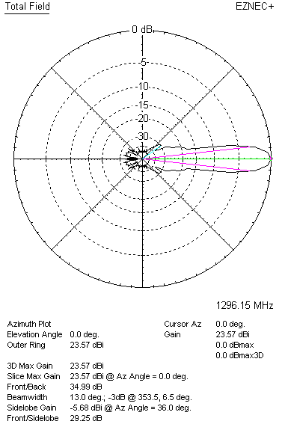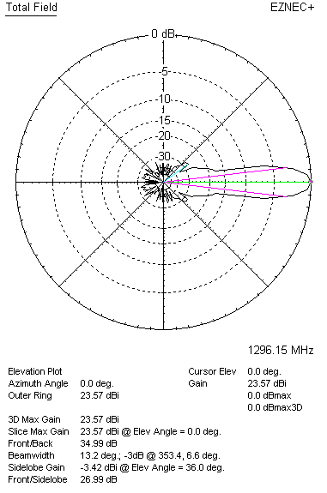

LOSSES INCLUDED (aluminum)
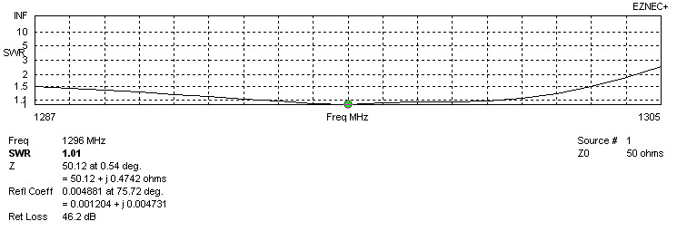
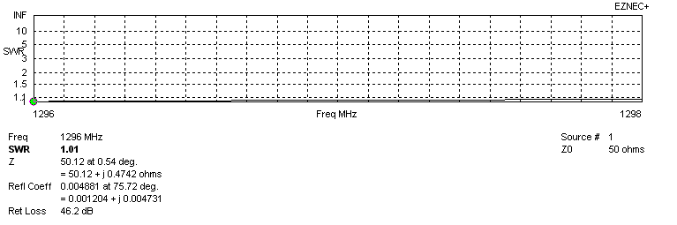
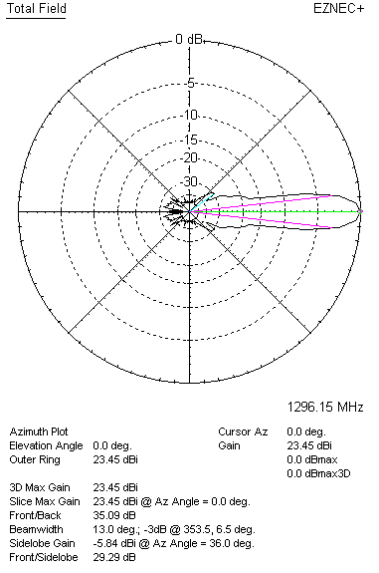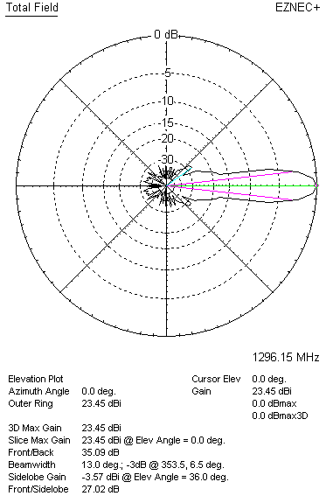

LOSSES INCLUDED (silver)
